PRODEJNA
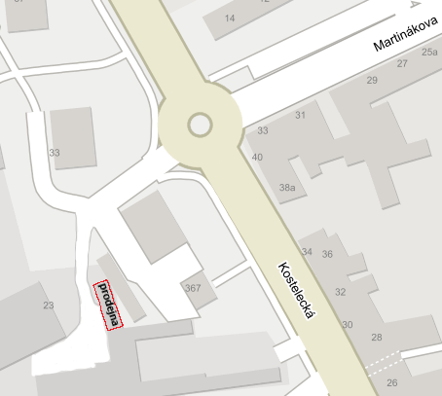
ZAHRÁDKÁŘSKÝCH
A CHOVATELSKÝCH POTŘEB

PROSTĚJOV, KOSTELECKÁ 23, vjezd z kruhového objezdu
Kostelecká X Martinákova
OTEVŘENO : PONDĚLÍ – PÁTEK 7.30 – 17.00
telefon : 777 827 776
Nabízíme: krmné směsi pro drůbež,
králíky, koně, ovce, prasata, holuby
-šroty, krmné obilí
-osivo, sadbové brambory, sazečka, česnek
-travní směsi, semena
-substráty, postřiky, hnojiva, bazénová chemie
-vše pro domácí mazlíčky: psy, kočky,
papoušky, křečky, králíčky
-zahrádkářské nářadí, potřeby pro chovatele
-návnady pro rybáře

NOVĚ OTEVŘENO
ROZŠÍŘENÝ SORTIMENT

